Sujets ES des épreuves Enseignement Scientifique
Session 2006 - Amérique du Sud

Durée de l'épreuve : 1 h 30
Coefficient : 2

L'usage de la calculatrice est strictement interdit.
Le candidat traitera le thème obligatoire et un thème au choix parmi les deux proposés.

THEME OBLIGATOIRE

PROCRÉATION

Le contrôle de l'activité hypophysaire

Document :
La femelle du Macaque (guenon) possède un cycle sexuel dont les phases et la durée sont identiques à celles de la femme. Les graphiques ci-dessous présentent les variations moyennes de la concentration en LH, hormone hypophysaire :
chez des guenons normales au cours d'un cycle (courbe A),
chez des guenons ovariectomisées* (courbe B),
chez des guenons ovariectomisées* et soumises à partir de t0 à une perfusion continue d'une faible dose d'œstradiol (hormone ovarienne), puis à une injection supplémentaire d'une forte dose d'œstradiol à t1 (courbe C).
* L'ovariectomie est l'ablation des ovaires.

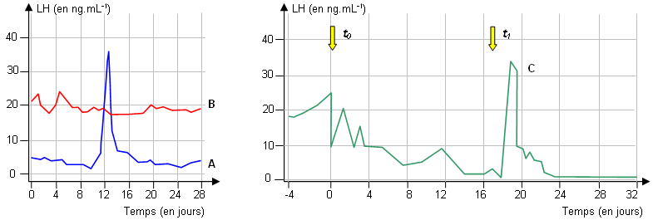
d'après Annabac 99. Hatier | d'après 2002. SVT. Bordas, Paris

Première question (10 points)
Saisir des données et adopter une démarche explicative

A partir des seules informations extraites de l'étude du document, montrez que le fonctionnement de l'hypophyse est soumis à un contrôle dont vous préciserez l'origine et la nature.

Deuxième question (10 points)
Restituer des connaissances.

Après avoir présenté l'évolution de l'ovaire au cours d'un cycle, expliquez comment l'hypophyse contrôle cette évolution.

THEME AU CHOIX

ALIMENTATION, PRODUCTION ALIMENTAIRE ET ENVIRONNEMENT

L'ostéoporose féminine, une maladie à composante nutritionnelle

Document :
L'ostéoporose se caractérise par une faible masse osseuse et une détérioration du tissu osseux, responsables d'une fragilité osseuse et d'une augmentation du risque de fracture. Elle affecte essentiellement les femmes de plus de 50 ans. Le risque d'ostéoporose dépend de deux facteurs :
- la densité minérale osseuse maximale (pic de masse osseuse) atteinte en début de vie adulte : sa valeur dépend de facteurs génétiques, mais aussi de l'alimentation fournie en période de croissance. Une augmentation de 10 % du pic de masse osseuse peut réduire de 50 % le risque ultérieur de fracture.
- la vitesse de diminution de la densité minérale osseuse qui s'ensuit. Les hormones sexuelles féminines (œstrogènes) ont un effet protecteur vis-à-vis du tissu osseux, mais la ménopause s'accompagne d'une chute du taux d'œstrogènes.

Evolution de la densité minérale osseuse (DMO) en fonction de l'âge et du sexe.
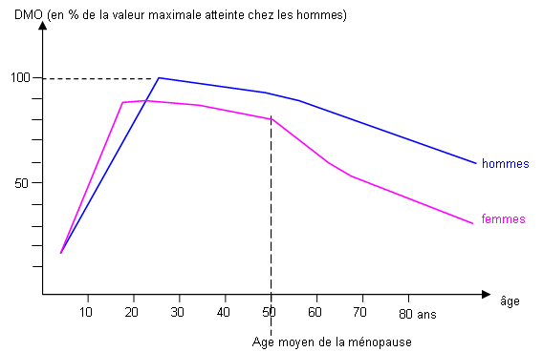
D'après : L'os vivant. Espace des Sciences. Rennes.

Première question (11 points)
Saisir des informations et adopter une démarche explicative

A partir des informations fournies par l'étude des documents :
- présentez de façon argumentée les caractéristiques d'une alimentation visant à prévenir l'ostéoporose;
- justifiez l'importance d'une telle alimentation en période de croissance, et en particulier chez les femmes.

Deuxième question (9 points)
Restituer des connaissances

L'ostéoporose illustre les conséquences d'un déséquilibre alimentaire : une alimentation est équilibrée lorsqu'elle comporte en quantité suffisante mais sans excès des aliments appartenant à tous les groupes.

Présentez les principaux groupes d'aliments et les substances organiques et minérales qu'ils apportent.

THEME AU CHOIX

PLACE DE L'HOMME DANS L'ÉVOLUTION

Des chercheurs ont découvert en septembre 2003, sur l'île de Flores en Indonésie, des restes de sept individus, datés approximativement de -18 000 ans. Les Hommes de Flores faisaient preuve de bipédie {attestée par la position du trou occipital, ainsi que par la forme élargie de leur bassin). [...] Des outils de pierre, dont certains semblent avoir été utilisés pour la chasse, ont été retrouvés. D'autres preuves permettent d'affirmer que l'Homme de Flores utilisait le feu.

Document :
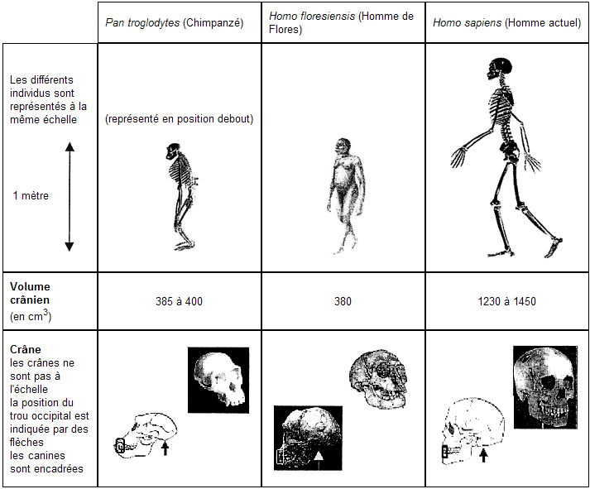
D'après National Geographic, 27 Octobre 2004 et www.hominides.com

Première question (10 points)
Saisir des données

A partir des informations apportées par l'étude des documents, discutez l'appartenance de l'Homme de Flores au genre Homo.

Deuxième question (10 points)
Restituer des connaissances et saisir des données

En vous aidant des informations du document et de vos connaissances, précisez les diverses caractéristiques comportementales qui contribuent à définir le genre Homo.

